בס"ד
הֲלָכָה · כִּתָּה א'
יוֹם כִּפּוּר
יוֹם קָדוֹשׁ שֶׁל תְּשׁוּבָה וּסְלִיחָה

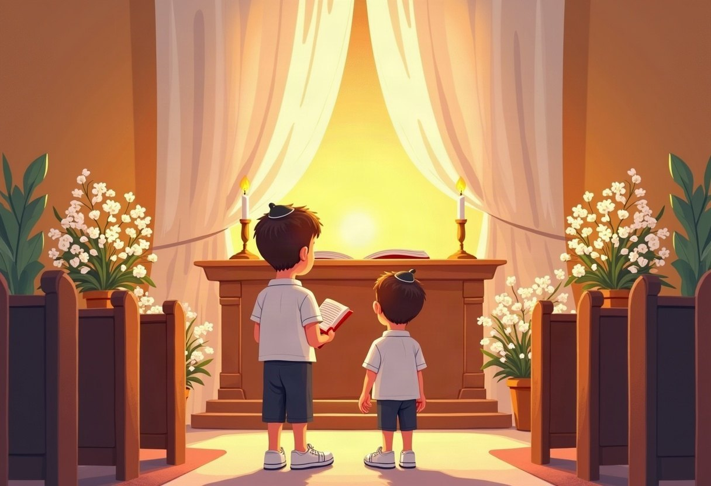

חוֹבֶרֶת עֲבוֹדָה לַתַּלְמִיד · לְפִי תּוֹכְנִית הַלִּימוּדִים בַּהֲלָכָה – חמ"ד
שֵׁם פְּרָטִי ___________ שֵׁם מִשְׁפָּחָה ___________ כִּתָּה _____

תּוֹכֶן הָעִנְיָנִים

 | מָבוֹא | עַמּוּד 3
 | יְחִידָה 1: תְּשׁוּבָה וְכַפָּרוֹת | עַמּוּד 4
 | יְחִידָה 2: צוֹם וּנְעִילַת הַסַּנְדָּל | עַמּוּד 7
 | מָה לָמַדְנוּ? – חֲזָרָה וּתְעוּדָה | עַמּוּד 10
 | דַּף גְּזִירָה | עַמּוּד 11

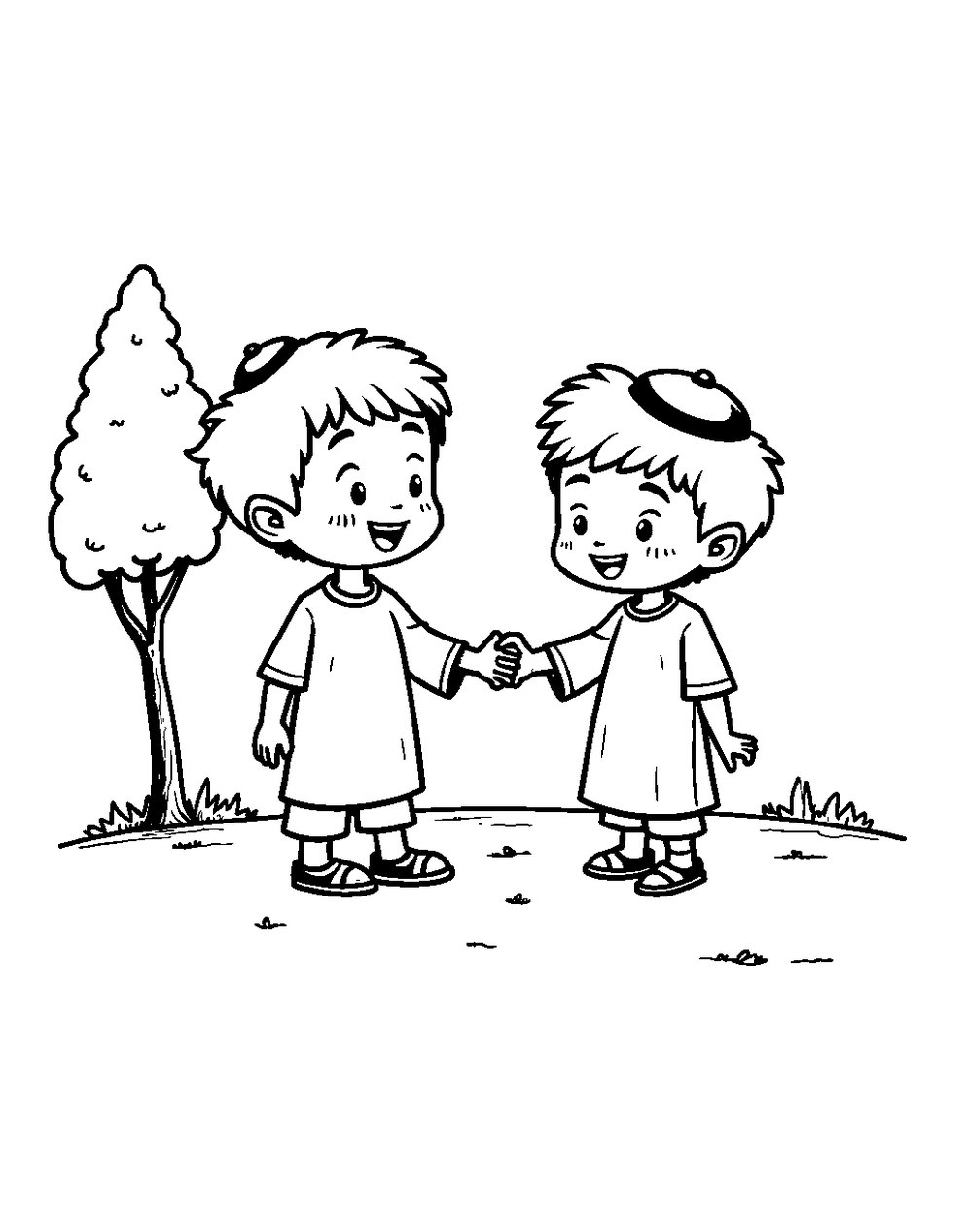
פִּנַּת צְבִיעָה: צַבְּעוּ אֶת הַתְּמוּנָה!

מָבוֹא

בַּחוֹבֶרֶת הַזֹּאת נִלְמַד עַל יוֹם כִּפּוּר.
נִלְמַד אֵיךְ עוֹשִׂים תְּשׁוּבָה וּמְבַקְּשִׁים סְלִיחָה.
נִלְמַד גַּם עַל הַצּוֹם וְעַל הַנַּעֲלַיִם בְּיוֹם כִּפּוּר.

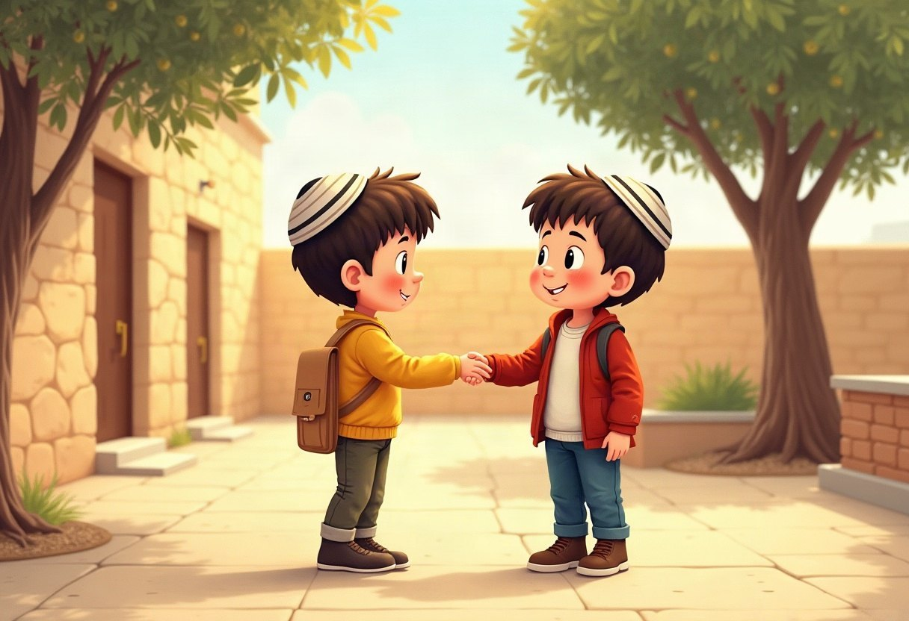

✂ דַּף הַגְּזִירָה נִמְצָא בְּסוֹף הַחוֹבֶרֶת. מַדְפִּיסִים אוֹתוֹ בְּצַד אֶחָד שֶׁל הַדַּף. דַּף הַגְּזִירָה: עַמּוּד 11.

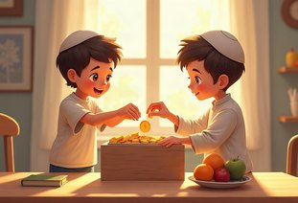 | יְחִידָה 1  תְּשׁוּבָה וְכַפָּרוֹת

✦ לוֹמְדִים
בְּיוֹם כִּפּוּר ה' סוֹלֵחַ לָנוּ עַל הַחֲטָאִים.
לִפְנֵי יוֹם כִּפּוּר עוֹשִׂים תְּשׁוּבָה: מִתְחָרְטִים וּמַבְטִיחִים לְהִשְׁתַּפֵּר.
אִם פָּגַעְנוּ בְּחָבֵר, הוֹלְכִים אֵלָיו וּמְבַקְּשִׁים סְלִיחָה.
בְּעֶרֶב יוֹם כִּפּוּר עוֹשִׂים כַּפָּרוֹת, וְהַרְבֵּה עוֹשִׂים אוֹתָן בְּכֶסֶף לִצְדָקָה.
מִלִּים קָשׁוֹת | תְּשׁוּבָה – לְהִתְחָרֵט וּלְהִשְׁתַּפֵּר  לְפַיֵּס – לְבַקֵּשׁ סְלִיחָה וּלְרַצּוֹת אֶת הֶחָבֵר  כַּפָּרוֹת – מִנְהָג בְּעֶרֶב יוֹם כִּפּוּר, עִם צְדָקָה

מִן הַמְּקוֹרוֹת
«וְגַם אִם לֹא חָטָא כְּנֶגֶד חֲבֵרוֹ אֶלָּא בִּדְבָרִים, צָרִיךְ לְפַיְסוֹ, וּמְחֻיָב לָלֶכֶת בְּעַצְמוֹ לְפַיְסוֹ.»
(קִצּוּר שֻׁלְחָן עָרוּךְ, סִימָן קלא, סָעִיף ד)

מְשִׂימָה 1 נָכוֹן אוֹ לֹא נָכוֹן?
הַקִּיפוּ  אִם נָכוֹן;  אִם לֹא נָכוֹן.
1. בְּיוֹם כִּפּוּר ה' סוֹלֵחַ לָנוּ. |  | 
2. אִם פָּגַעְתִּי בְּחָבֵר, אֲבַקֵּשׁ מִמֶּנּוּ סְלִיחָה.
3. כַּפָּרוֹת עוֹשִׂים בְּפֶסַח.
4. כְּשֶׁחָבֵר מְבַקֵּשׁ סְלִיחָה, לֹא סוֹלְחִים לוֹ.

יְחִידָה 1
תְּשׁוּבָה וְכַפָּרוֹת · מַמְשִׁיכִים

מְשִׂימָה 2 מָה עוֹשִׂים בְּעֶרֶב יוֹם כִּפּוּר?
גִּזְרוּ אֶת הַכַּרְטִיסִים מִדַּף הַגְּזִירָה וְהַדְבִּיקוּ לְפִי הַסֵּדֶר.
✂ גּוֹזְרִים מֵעַמּוּד 11

1.
2.
3.
4.

מְשִׂימָה 3 מָה מַתְאִים?
מִתְחוּ קַו בֵּין הַחֲלָקִים הַמַּתְאִימִים.
פָּגַעְתִּי בְּחָבֵר | ● |  | ● | לְהִשְׁתַּפֵּר
חָבֵר מְבַקֵּשׁ סְלִיחָה | ● |  | ● | אֶסְלַח לוֹ בְּלֵב שָׁלֵם
כַּפָּרוֹת | ● |  | ● | צְדָקָה לַעֲנִיִּים
תְּשׁוּבָה | ● |  | ● | אֲבַקֵּשׁ סְלִיחָה

יְחִידָה 1
תְּשׁוּבָה וְכַפָּרוֹת · מַמְשִׁיכִים

מְשִׂימָה 4 גּוֹזְרִים וּמַדְבִּיקִים תְּמוּנוֹת
גִּזְרוּ אֶת הַתְּמוּנוֹת מִדַּף הַגְּזִירָה וְהַדְבִּיקוּ כָּל תְּמוּנָה מֵעַל הַמִּשְׁפָּט הַמַּתְאִים.
✂ גּוֹזְרִים מֵעַמּוּד 11

הַדְבִּיקוּ כָּאן | הַדְבִּיקוּ כָּאן
בְּעֶרֶב יוֹם כִּפּוּר מַדְלִיקִים נֵרוֹת. | בְּיוֹם כִּפּוּר נוֹעֲלִים נַעֲלֵי בַּד.
הַדְבִּיקוּ כָּאן | הַדְבִּיקוּ כָּאן
כָּל הַיּוֹם מִתְפַּלְּלִים בְּבֵית הַכְּנֶסֶת. | יוֹסִי מְבַקֵּשׁ סְלִיחָה מֵהֶחָבֵר שֶׁלּוֹ.

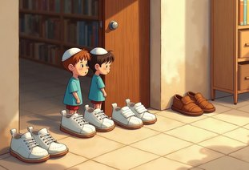 | יְחִידָה 2  צוֹם וּנְעִילַת הַסַּנְדָּל

✦ לוֹמְדִים
בְּיוֹם כִּפּוּר הַגְּדוֹלִים לֹא אוֹכְלִים וְלֹא שׁוֹתִים.
יְלָדִים קְטַנִּים אוֹכְלִים וְשׁוֹתִים, כִּי הֵם צְרִיכִים כֹּחַ.
בְּיוֹם כִּפּוּר לֹא נוֹעֲלִים נַעֲלֵי עוֹר, גַּם לֹא הַיְּלָדִים.
אֶפְשָׁר לִנְעֹל נַעֲלֵי בַּד אוֹ נַעֲלֵי גּוּמִי.
מִלִּים קָשׁוֹת | צוֹם – לֹא אוֹכְלִים וְלֹא שׁוֹתִים  נְעִילַת הַסַּנְדָּל – לִנְעֹל נַעֲלַיִם  לְחַנֵּךְ – לְלַמֵּד וּלְהַרְגִּיל

מִן הַמְּקוֹרוֹת
«וּבִנְעִילַת הַסַּנְדָּל וּרְחִיצָה וְסִיכָה, יֵשׁ לְחַנְּכָם גַּם קֹדֶם תֵּשַׁע שָׁנִים»
(קִצּוּר שֻׁלְחָן עָרוּךְ, סִימָן קלג, סָעִיף יט)

מְשִׂימָה 5 הַקִּיפוּ אֶת הַתְּשׁוּבָה הַנְּכוֹנָה
1. מִי צָם בְּיוֹם כִּפּוּר?
הַגְּדוֹלִים | תִּינוֹקוֹת | יְלָדִים קְטַנִּים

2. אֵילוּ נַעֲלַיִם אָסוּר לִנְעֹל?
נַעֲלֵי בַּד | נַעֲלֵי עוֹר | נַעֲלֵי גּוּמִי

3. מָה יֶלֶד קָטָן עוֹשֶׂה בְּיוֹם כִּפּוּר?
אוֹכֵל וְשׁוֹתֶה | נוֹעֵל עוֹר | לֹא שׁוֹתֶה

יְחִידָה 2
צוֹם וּנְעִילַת הַסַּנְדָּל · מַמְשִׁיכִים

מְשִׂימָה 6 מֻתָּר אוֹ אָסוּר?
כִּתְבוּ כָּל מִשְׁפָּט בַּטּוּר הַמַּתְאִים.
מִשְׁפָּטִים:
א. לְהִתְפַּלֵּל
ב. לִנְעֹל נַעֲלֵי עוֹר
ג. לִנְעֹל נַעֲלֵי בַּד
ד. לִכְתֹּב בְּמַחְבֶּרֶת
ה. לִקְרֹא בְּמַחְזוֹר
ו. לְהַדְלִיק אֵשׁ
מֻתָּר בְּיוֹם כִּפּוּר | אָסוּר בְּיוֹם כִּפּוּר

מְשִׂימָה 7 הַשְׁלִימוּ אֶת הַמִּשְׁפָּטִים
בַּחֲרוּ מִלָּה מִן הַמַּחְסָן.
מַחְסַן מִלִּים:
אוֹכְלִים | עוֹר | בַּד | מַחְזוֹר

בְּיוֹם כִּפּוּר הַגְּדוֹלִים לֹא ____________ וְלֹא שׁוֹתִים.
אָסוּר לִנְעֹל נַעֲלֵי ____________ בְּיוֹם כִּפּוּר.
אֶפְשָׁר לִנְעֹל נַעֲלֵי ____________.
בְּבֵית הַכְּנֶסֶת מִתְפַּלְּלִים מִתּוֹךְ ____________.

יְחִידָה 2
צוֹם וּנְעִילַת הַסַּנְדָּל · מַמְשִׁיכִים

מְשִׂימָה 8 תְּמוּנָה וּמִשְׁפָּט
מִתְחוּ קַו בֵּין כָּל תְּמוּנָה לַמִּשְׁפָּט הַמַּתְאִים לָהּ.
 | ● |  | ● | בְּיוֹם כִּפּוּר לֹא מִתְרַחֲצִים.
 | ● |  | ● | הַצּוֹם נִגְמָר כְּשֶׁיּוֹצְאִים הַכּוֹכָבִים.
 | ● |  | ● | בְּעֶרֶב יוֹם כִּפּוּר אוֹכְלִים סְעוּדָה מַפְסֶקֶת.
 | ● |  | ● | מִתְפַּלְּלִים מִתּוֹךְ הַמַּחְזוֹר.

מָה לָמַדְנוּ?

מְשִׂימָה 9 נָכוֹן אוֹ לֹא נָכוֹן?
הַקִּיפוּ אִם נָכוֹן; אִם לֹא נָכוֹן.
1. בְּיוֹם כִּפּוּר מְבַקְּשִׁים סְלִיחָה מֵה'.
2. בְּיוֹם כִּפּוּר נוֹעֲלִים נַעֲלֵי עוֹר.
3. יֶלֶד קָטָן אוֹכֵל בְּיוֹם כִּפּוּר.
4. אֵין צֹרֶךְ לְבַקֵּשׁ סְלִיחָה מֵחָבֵר.

מְשִׂימָה 10 צַיְּרוּ
צַיְּרוּ נַעֲלַיִם שֶׁמֻּתָּר לִנְעֹל בְּיוֹם כִּפּוּר.

★ תְּעוּדַת הִצְטַיְּנוּת ★
סִיַּמְתִּי לִלְמֹד אֶת הַיְּחִידָה «יוֹם כִּפּוּר». כׇּל הַכָּבוֹד!
חֲתִימַת הַמּוֹרֶה: ____________________

✂ גִּזְרוּ וְהַדְבִּיקוּ בְּעַמּוּד 6, מְשִׂימָה 4 · גּוֹזְרִים וּמַדְבִּיקִים תְּמוּנוֹת

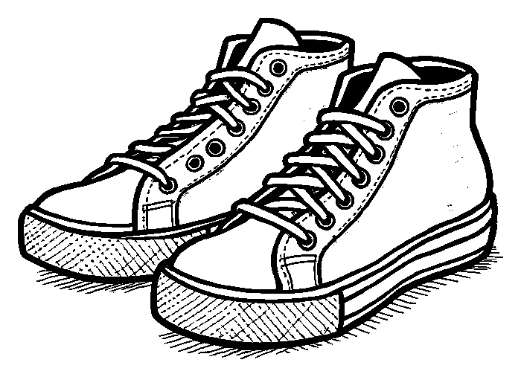  נַעֲלֵי בַּד | 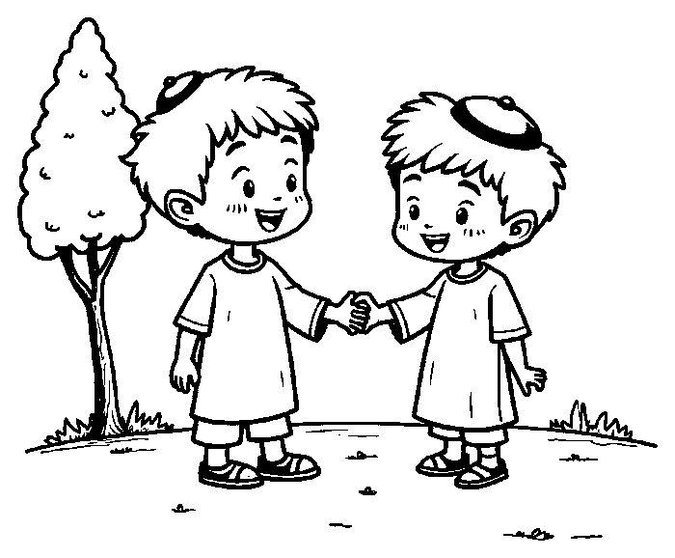  מְבַקְּשִׁים סְלִיחָה
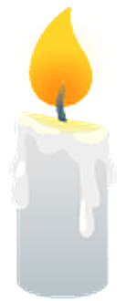  נֵרוֹת | 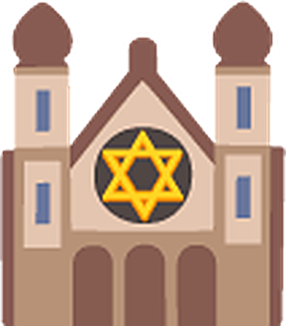  בֵּית הַכְּנֶסֶת

✂ גִּזְרוּ וְהַדְבִּיקוּ בְּעַמּוּד 5, מְשִׂימָה 2 · מָה עוֹשִׂים בְּעֶרֶב יוֹם כִּפּוּר?

מַדְלִיקִים נֵרוֹת לִכְבוֹד הַיּוֹם. | בַּבֹּקֶר עוֹשִׂים כַּפָּרוֹת.
הוֹלְכִים לְבֵית הַכְּנֶסֶת לִתְפִלַּת כָּל נִדְרֵי. | אוֹכְלִים סְעוּדָה מַפְסֶקֶת.

